### 信号与系统实验报告

名 称： FIR数字滤波器的设计及应用

学 院： 计算机科学与工程学院

专 业： 计算机科学与技术

学 号： 09019106

姓 名： 牟倪

日期： 2021 年 6 月 16 日

# 一、实验目的

1. 进一步理解FIR滤波器的线性相位特性，熟悉4种线性相位FIR滤波器的幅频特性、相频特性。

2. 掌握用窗函数法设计FIR数字滤波器的原理及方法，了解各种窗函数对滤波器性能的影响。

3. 掌握用频率采样法设计FIR数字滤波器的原理及方法，了解不同采样点数和不同的过渡带点数对滤波器性能的影响。

4. 结合学过的信号分析的基本概念、基本理论及方法，将数字滤波器设计基本原理、基本方法进行综合运用，以解决实际信号分析与处理问题。

# 二、实验任务

1. 完成实验内容全部题目，分析解决调试代码过程中出现的问题。
2. 认真完成本次实验小结，思考FIR数字滤波器的设计方法及其应用。

# 三、主要设备、软件平台

1. 硬件：计算机
2. 软件：Matlab

# 四、实验内容

1. 选择合适的窗函数设计一个线性相位FIR低通滤波器，通带截止频率 $ω_{p}=0.2πrad$，阻带截止频率 $ω_{s}=0.4πrad$，阻带最小衰减 $α_{s}=50dB$。要求分别绘制理想单位脉冲序列响应曲线、窗函数曲线、实际单位脉冲序列响应曲线、FIR低通滤波器的幅频响应曲线和相频响应曲线。

阻带最小衰减指标越大越好。上网查询资料得知，Hamming窗和Blackman窗符合要求。各种窗函数的阻带最小衰减如下表所示。

表1 各种窗函数的阻带最小衰减

|  |  |  |  |  |
| --- | --- | --- | --- | --- |
| 矩形窗 | 三角窗 | Hanning窗 | Hamming窗 | Blackman窗 |
| 21dB | 25 dB | 44 dB | 53 dB | 74 dB |

我们采用Hamming窗。理想滤波器的频率响应特性如下。

$$H_{d}\left(e^{jω}\right)=\left\{\begin{aligned}1,\left|ω\right|≤ω_{c} \\ 0,otherwise\end{aligned}\right.$$

其中 $ω_{c}=(ω_{p}+ω_{s})/2$，表示截止频率。将 $H_{d}(e^{jω})$ 进行傅里叶变换得到 $h_{d}(n)$，然后可以用下式得到实际FIR滤波器的时间序列 $h(n)$。

$$h\left(n\right)=h_{d}\left(n\right)*w(n)$$

其中 $w(n)$ 是窗函数的时间序列。对 $h(n)$ 进行傅里叶反变换，就可以得到实际FIR滤波器的频率响应特性 $H(n)$ 了。

理想单位脉冲序列响应曲线如图所示。

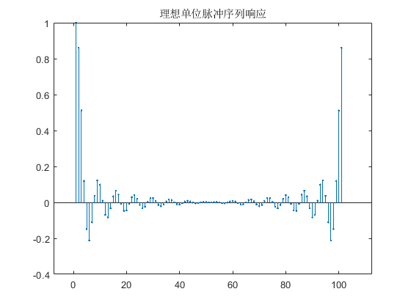

图1 理想单位脉冲序列响应曲线

窗函数曲线如图所示。

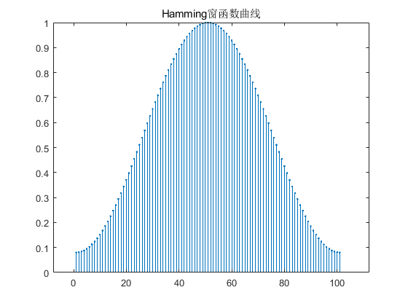

图2 Hamming窗函数曲线

实际单位脉冲序列响应曲线如图所示。

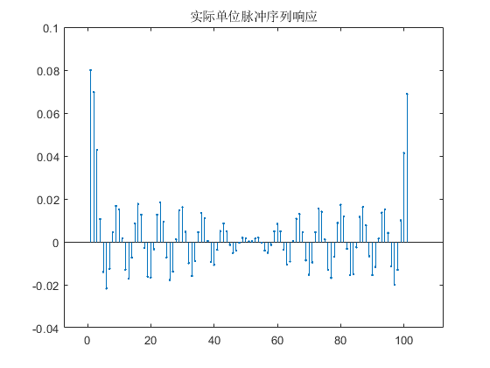

图3 实际单位脉冲序列响应曲线

FIR低通滤波器的幅频响应曲线和相频响应曲线如图所示。

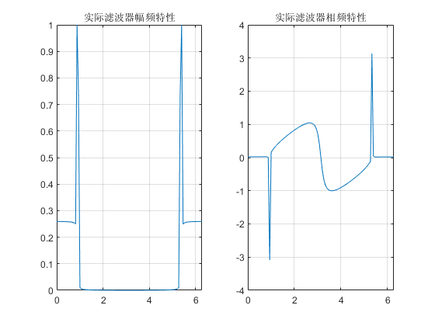

图4 FIR低通滤波器的幅频/相频响应曲线（横坐标截止到2 $π$）

以下是计算理想/实际滤波器的时域/频域特性的代码：

1. omegap=0.2*pi;omegas=0.4*pi;
2. omegac=(omegap+omegas)/2;
3. N=100;t=0:(2*pi/N):2*pi;
4. Hd=t; % 理想频率响应特性
5. for i=1:length(t)
6. if(t(i)<omegac||t(i)-2*pi>-omegac)
7. Hd(i)=1;
8. else
9. Hd(i)=0;
10. end
11. end
12. hd=conj(fft(conj(Hd)));hd=hd./max(hd); % 理想滤波器的单位脉冲响应
13. w=hamming(length(t))';
14. h=hd.*w;
15. H=fft(h);H=H./max(H);
16. 利用频率采样法设计线性相位低通滤波器
17. 要求3dB截止频率 $ω_{c}=π/2rad$，采样点数分别取 $N=33$ 和 $N=63$，选用 $h(n)=h(N-1-n)$ 的情况。分别显示理想幅频特性的采样序列和实际滤波器的幅频响应，观察采样点数对滤波器特性的影响。

3dB截止频率指幅度为最大幅度0.707倍时的频率。由于频率采样法要对理想滤波器频率响应进行采样，而理想滤波器频率响应的幅度变化是突变的，0.707倍的频率就落在截止频率上。按照这一想法，我们直接将要采样的理想滤波器的截止频率设为 $ω_{c}=π/2$。

按照内插公式（如下），我们编写程序计算实际滤波器的幅频响应。

$$H\left(e^{jω}\right)=\left\{\begin{aligned}H\left(\frac{ωN}{2π}\right), ω=2πk/N \\ \frac{1-e^{-jωN}}{N}\sum_{k=0}^{N-1}{H(K)/(1-e^{\left(\frac{j2πk}{N}\right)}e^{-jω})}, otherwise\end{aligned}\right.$$

理想幅频特性的采样序列和实际滤波器的幅频响应如图所示。

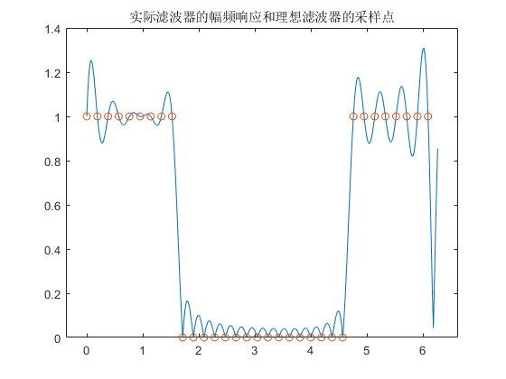

图5 理想采样序列和实际滤波器幅频响应，N=33

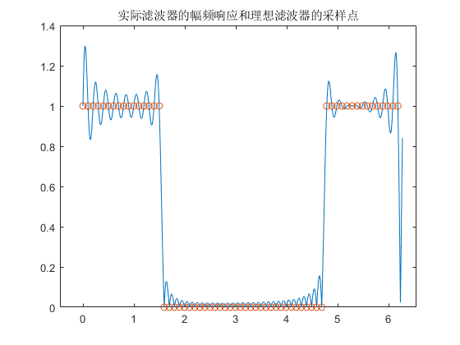

图5 理想采样序列和实际滤波器幅频响应，N=63

代码如下：

1. omegac=pi/2;
2. N=63;t=0:(2*pi/N):2*pi-(2*pi/N);
3. % N=N+1; % 现在是34了
4. Hd1=t; % 理想频响采样点
5. for i=1:length(t)
6. if(t(i)<omegac||t(i)-2*pi>-omegac)
7. Hd1(i)=1;
8. else
9. Hd1(i)=0;
10. end
11. end
12. m=0:N-1;
13. Hd=Hd1.*exp(-1i*0.5*N*(2*pi*m./N));
14. H=zeros(1,10*N);
15. tt=0:2*pi/(10*N):2*pi-2*pi/(10*N);
16. for i=0:10*N-1
17. if(mod(i,10)==0)
18. H(i+1)=Hd(i/10+1);
19. else % 内插公式
20. H(i+1)=0;
21. for k=0:N-1
22. H(i+1)=H(i+1)+Hd(k+1)/(1-exp(1i*2*pi*k/N)*exp(-1i*2*pi*i/10/N));
23. end
24. H(i+1)=H(i+1)*(1-exp(-1i*N*2*pi*i/10/N))/N;
25. end
26. end
27. plot(tt,abs(H),t,Hd1,'o');
28. title('实际滤波器的幅频响应和理想滤波器的采样点');

可以发现，N=33和N=63时的频响特性曲线形状相近，在突变处都有9%肩峰，这是Gibbs现象的体现。理想滤波器频响特性曲线的采样点都落在实际滤波器频响特性曲线上。但是，N=63相比N=33，振动频率更高，振动幅度在理想频谱非突变处显著变小，更加贴合理想频响特性曲线。

1. 要求3dB截止频率 $ω_{c}=π/2rad$，采样点数取 $N=33$，选用 $h(n)=h(N-1-n)$ 的情况。分别插入一个过渡点和两个过渡点时滤波器的幅频响应，观察增加过渡点对滤波器特性的影响。

简单起见，我们按照线性的方式插入过渡点。以下代码用来插入过渡点。

一个过渡点：

1. for i=1:length(t)-1
2. if((Hd1(i)==0&&Hd1(i+1)==1)||(Hd1(i)==1&&Hd1(i+1)==0))
3. Hd1(i)=0.5;
4. end
5. end

两个过渡点：

1. for i=1:length(t)-2
2. if(Hd1(i)==0&&Hd1(i+1)==1&&Hd1(i+2)==1)
3. Hd1(i)=0.33;Hd1(i+1)=0.66;
4. else if(Hd1(i)==1&&Hd1(i+1)==0&&Hd1(i+2)==0)
5. Hd1(i)=0.66;Hd1(i+1)=0.33;
6. end
7. end
8. end

插入一个过渡点时，实际滤波器的幅频响应如图所示。

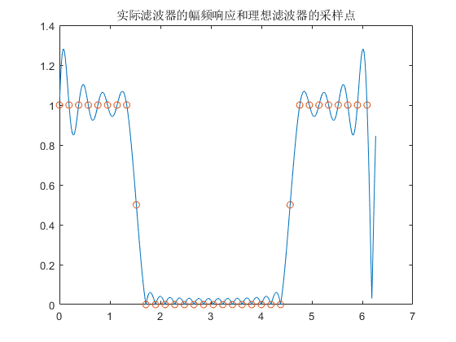

图6 实际滤波器的幅频响应（插入一个过渡点）

插入两个过渡点时，实际滤波器的幅频响应如图所示。

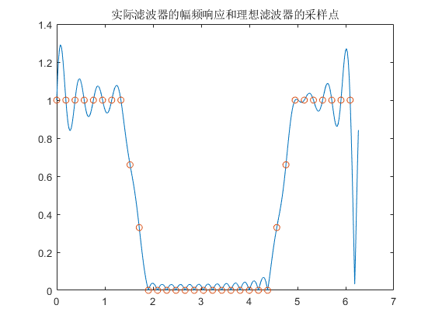

图7 实际滤波器的幅频响应（插入两个过渡点）

相较于没有插入过渡点的情况，插入一个过渡点后突变处的肩峰幅度明显下降。插入两个过渡点后肩峰进一步减小。实验结果表明，插入过渡点的技术确实可以减轻Gibbs效应的影响。

1. 利用计算机的声音编辑工具录制一段语音信号，生成.wav文件。对语音信号的时域波形和频谱进行观察和分析，设计FIR数字滤波器，并用设计的滤波器对语音信号进行滤波，比较滤波前后语音信号的波形及频谱。

1）低通滤波器性能指标: $f_{p}=1000Hz$， $f_{s}=1200Hz$， $A_{s}=100dB$， $A_{p}=1dB$；

2）高通滤波器性能指标: $f_{s}=4800Hz$， $f_{p}=5000Hz$， $A_{s}=100dB$， $A_{p}=1dB$。

我自行录制了一段自己唱校歌的音频，将其转为.wav格式并读入Matlab，变量名为data。很意外地发现前2028个数据的值都为0，于是进行预处理，删除前2028个数据。然后对data进行归一化处理，此时得到了我们要处理的信号。

data前65536个采样点的时域波形和频谱（归一化后，幅频特性）如图所示。

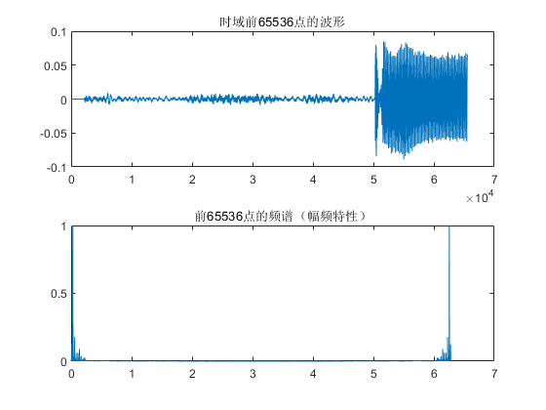

图8 原信号前65536个采样点的时域波形和频谱

幅度频谱沿 $ω=π$ 对称，直流分量最为显著。

采样点共有 $N_{0}=391168$ 个，录音的时长 $t_{p0}=8.08s$。采样频率 $Ω_{s}=48411.881188Hz$。我们计划对N=65536个点进行分析。在N=65536点的离散傅里叶变换下，时长 $t_{p}=\frac{N}{N_{0}}t_{p0}=1.3537s$，频率分辨率 $Δf=\frac{1}{t_{p}}=0.7387Hz$。在N=65536点的离散傅里叶变换下，有如下变换公式：

$$Ω=kΔf$$

其中k为DFT得到序列的点数， $Ω$ 为真实频率。

低通滤波要求 $f_{p}=1000Hz,f_{s}=1200Hz$。转化到DFT序列上， $k_{p}=\frac{f_{p}}{Δf}=1353,k_{s}=\frac{f_{s}}{Δf}=1625$。对应的DFT域内（0到 $2π$）的频率 $ω_{p}=\frac{1353*2π}{N}=1.0383,ω_{s}=\frac{1625*2π}{N}=1.2459$。同理，高通滤波要求 $f_{s}=4800Hz,f_{p}=5000Hz$，转化为 $ω_{p}=4.9838,ω_{s}=5.1914$。

接下来我们进行低通滤波。使用窗函数法设计FIR滤波器，窗函数仍选择Hamming窗。代码如下所示。

1. % 低通滤波
2. fp=1000;fs=1200;
3. omegap=fp/Deltaf*2*pi/L;omegas=fs/Deltaf*2*pi/L;
4. omegac=(omegap+omegas)/2;
5. t=0:(2*pi/N):2*pi-(2*pi/N);
6. Hd=t; % 理想频率响应特性
7. for i=1:length(t)
8. if(t(i)<omegac||t(i)-2*pi>-omegac)
9. Hd(i)=1;
10. else
11. Hd(i)=0;
12. end
13. end
14. hd=conj(fft(conj(Hd)));hd=hd./max(hd); % 理想滤波器的单位脉冲响应
15. w=hamming(length(t))';
16. h=hd.*w;
17. H=fft(h)';H=H./max(H);
18. low_fil_freq=H.*freq;
19. low_fil_wave=conj(fft(conj(low_fil_freq))');

低通滤波后时域前65536点的波形（归一化后）和频谱（幅频特性，归一化后，横坐标为频率）如图所示。

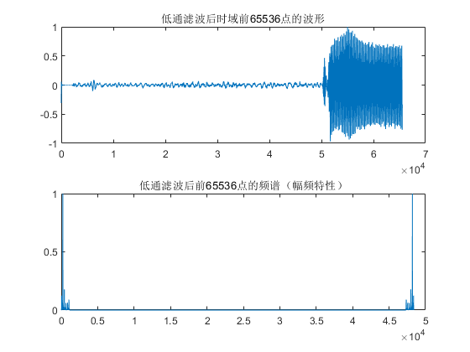

图9 低通滤波后时域前65536点的波形和频谱

与滤波前的数据相比较，波形的形状变化不大。滤波很有效地滤掉了大部分高频分量。但因DFT得到的频谱沿 $ω=π$ 对称，故最高频的分量没有被滤掉。我们尝试强制使其为零。结果如下图所示。

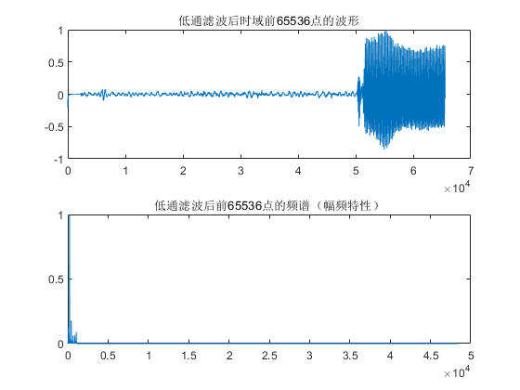

图10修改频谱后，低通滤波后时域前65536点的波形和频谱

此时波形的形状仍与原信号类似，不过毛刺减少，看起来更清晰了。

接下来我们进行高通滤波。代码如下所示：

1. % 高通滤波
2. fp=4800;fs=5000;
3. omegap=fp/Deltaf*2*pi/L;omegas=fs/Deltaf*2*pi/L;
4. omegac=(omegap+omegas)/2;
5. t=0:(2*pi/N):2*pi-(2*pi/N);
6. Hd=t; % 理想频率响应特性
7. for i=1:length(t)
8. if(t(i)<omegac||t(i)-2*pi>-omegac)
9. Hd(i)=0;
10. else
11. Hd(i)=1;
12. end
13. end
14. hd=conj(fft(conj(Hd)));hd=hd./max(hd); % 理想滤波器的单位脉冲响应
15. w=hamming(length(t))';
16. h=hd.*w;
17. H=fft(h)';H=H./max(H);
18. high_fil_freq=H.*freq;
19. high_fil_freq=high_fil_freq./max(high_fil_freq);
20. high_fil_wave=conj(fft(conj(high_fil_freq))');
21. high_fil_wave=high_fil_wave./max(high_fil_wave);

高通滤波后时域前65536点的波形（归一化后）和频谱（幅频特性，归一化后，横坐标为频率）如图所示。

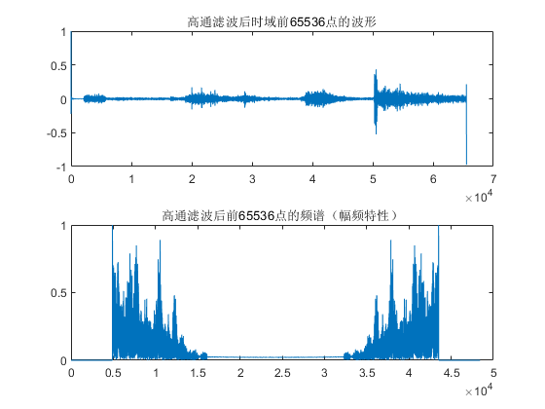

图10 高通滤波后时域前65536点的波形和频谱

此时的波形出现显著的变化，有点类似于白噪音。这可能是因为噪声一般是高频信号，而人说话的频率一般达不到这么高，因此高通滤波留下的分量大多数是噪声。

注意到因为原频谱的对称性，滤波后的频谱仍然留下了500Hz-1500Hz的分量。我们对其进行手动修改。修改后的结果如图所示。

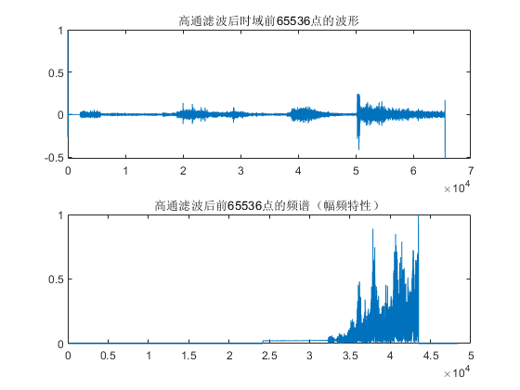

图10修改频谱后，高通滤波后时域前65536点的波形和频谱

此时的波形更加像白噪声，基本没有记录下任何有效的波形信号。

# 五、实验小结

1. 要善于利用Matlab内置函数（如freqz，虽然本实验中并没有应用）；
2. Matlab的逐数组元素操作（前缀“.”的操作）可以替代某些for循环，使代码更简洁；
3. Matlab功能强大，提供了很多信号分析的工具（如各种窗函数）；
4. 用Matlab画图时，可以用“grid on”命令添加网格，使图表更易读；
5. 通过对网上资料进行现学现用，我基本明白了dB的概念；
6. 网上有很多窗函数参数的资料，可以作为课堂内容的补充；
7. 网上有很多相关代码。模仿别人的写法进行代码编写，可以省去大部分自己试错和调试的时间；

# 参考资料

1. <https://wenku.baidu.com/view/125ca4b5af1ffc4fff47ac46.html>
2. <https://blog.csdn.net/zhoufan900428/article/details/8969470>
3. <https://www.cnblogs.com/welen/articles/6582160.html>